网上参考确认操作流程

登录报名系统，点击“考生登录”→输入身份证号和密码登录→点击“确认参加考试”，详见图示：
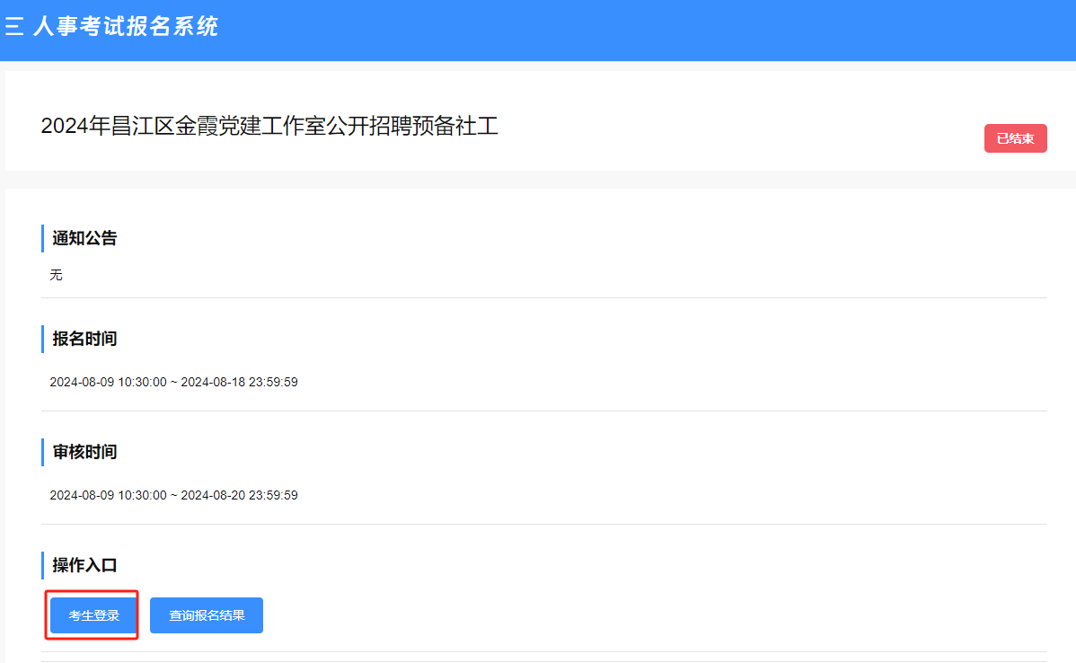

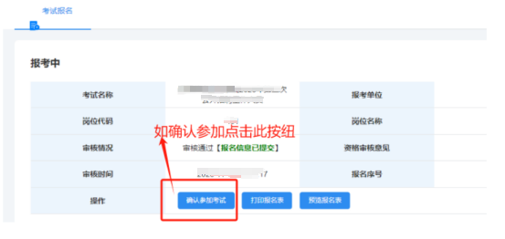
注：内容以实际弹窗显示内容为准

